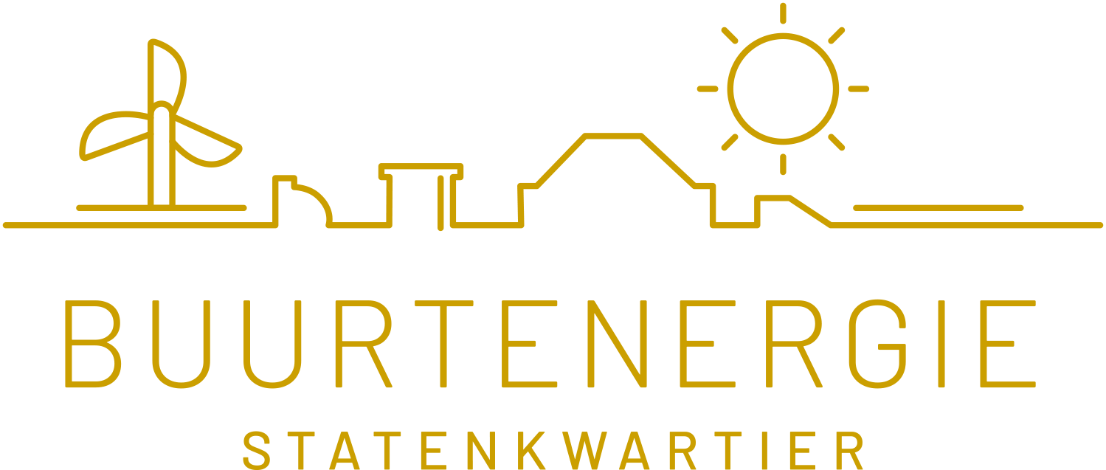

Jaarplan 2024 van de vereniging Buurtenergie Statenkwartier

Doel BES
BES is de vereniging in de wijk Statenkwartier die tot doel heeft
- het bevorderen van het verminderen van het energiegebruik, en
- het verbeteren van de gezondheid op wijkniveau en het comfort van de woningen en bedrijfspanden in de wijk door bevorderen inzet van duurzame energie, tegen gaan van energieverspilling en zo efficiënt mogelijk gebruik van energie in het algemeen.

Dat tracht BES te bereiken door
- het geven van voorlichting
- het door, voor en met de leden realiseren van projecten en maatregelen
- het voorbereiden, oprichten en tot zelfstandigheid brengen van gezamenlijke projecten
- het aangaan van samenwerkingsverbanden voor projecten
- andere middelen die het doel bevorderen.
Dit alles is gericht op energiebesparing, duurzame opwek van energie en zo efficiënt mogelijk gebruik ervan door woningen of bedrijfspanden.

Wat gaan we doen in 2024?
Het energieadvies is een cruciaal onderdeel van onze vereniging en heeft in 2023 een aardige vlucht genomen. Het wekelijkse spreekuur wordt gehandhaafd en er wordt meer publiciteit aan gegeven. Via het spreekuur kunnen bewoners in eerste aanleg worden geadviseerd bij de verduurzaming van hun woning, een volgende stap kan het inzetten van een energieadvies aan huis zijn.

We blijven ook onze ervaringen delen via deelname nationale duurzame huizenroute en/of de huizenroute van de gemeente.

Kennis delen is een ander vitaal instrument van onze vereniging. We blijven ontwikkelingen op het gebied van duurzame warmte en hernieuwbare stroom volgen en deze informatie delen.
In dit jaar zijn de volgende collectieve bijeenkomsten voorzien:
Op 3 mrt gaan we de ervaringen van de gegeven energieadviezen delen;
Op 16 juni staan we stil bij hittestress, groene daken en wat kunnen we zelf doen;
Op 6 okt gaan we aandacht besteden aan het verwarmingsvraagstuk.

Bestuurlijke zaken
In 2024 wordt in de ALV de herbenoeming van de secretaris voorgesteld, wordt een nieuwe kascommissie gezocht en wordt uiteraard worden het jaarplan/begroting 2024 en jaarverslag/jaarrekening/winst en verliesrekening 2023 voorgelegd aan de leden.

Opgetekend door de secretaris, A. van Ewijk, 21 januari 2024.

